克拉玛依市2016年全国普通高考数学（文科）仿真卷解析版
本试卷分第Ⅰ卷（选择题）和第Ⅱ卷（非选择题）两部分，其中第Ⅱ卷第22～24题为选考题，其它题为必考题。考生作答时，将答案答在答题卡上，在本试卷上答题无效。考试结束后，将本试卷和答题卡一并交回。
注意事项：
1．答题前，考生务必先将自己的姓名、准考证号填写在答题卡上，认真核对条形码上的姓名、准考证号，并将条形码粘贴在答题卡的指定位置上。
2．选择题答案使用2B铅笔填涂,如需改动，用橡皮擦干净后，再选涂其他答案的标号；非选择题答案使用0．5毫米的黑色中性（签字）笔或碳素笔书写，字体工整、笔迹清楚。
3．请按照题号在各题的答题区域(黑色线框)内作答,超出答题区域书写的答案无效。
4．保持卡面清洁，不折叠，不破损。
5．做选考题时，考生按照题目要求作答，并用2B铅笔在答题卡上把所选题目对应的题号涂黑。
第I卷
一、选择题:本大题共12小题,每小题5分,共60分,在每小题给出的四个选项中,只有一项是符合题目要求的．
1．已知集合，，若，则 =（ ）
A． B． C． D．
【答案】D
【解析】由题意得，∴．选D
考点：集合的运算
2．复数的模等于( )
A． 1 B．2 C． D．
【答案】C
【解析】根据复数除法(分子分母同时乘以分母的共轭复数)得,则的模等于，故选C
考点：复数的基本概念、 复数除法．
3．平面向量与夹角为60°，，，则 =( )
A．$\sqrt{3}$ B．12 C．4 D．2$\sqrt{3}$
【答案】D
【解析】因为，，所以，$|\vec{a}+2\vec{b}|=$
=2$\sqrt{3}$，故选D．
考点：平面向量的坐标运算，平面向量的数量积．
4．已知$α$、$β$是不同的平面，$m$、$n$是不同的直线，则下列命题不正确的（ ）
A． 若$m⊥α,m$∥$n,n⊂β,$则$α⊥β$
B． 若$m$∥,则$m$∥$n$
C． 若$m$∥$n$，$m⊥α$，则$n⊥α$
D． 若$m⊥α,m$$β,$则$α$∥$β$
【答案】B
【解析】A项中$m⊥α,m$∥；B项中直线$m$，$n$可能平行可能异面；C项依据线面垂直的判定定理可知$n⊥α$成立；D项依据垂直于同一直线的两平面平行可知结论正确
考点：空间线面间平行垂直的判定
5．执行如图所示的程序框图，若输出的值为31，则图中判断框内①处应填（ ）
A．
开始
结束
①？
输出
是
否
B．
C．
D．
【答案】B
【解析】因为，选项中最小值是3，故从此验证起．
如果，则共运行四次结束，输出的满足，不符合题意，再运行一次结束，输出的满足，故图中判断框内①处应填，选B．
考点：算法与程序框图
6. 设变量、满足约束条件则目标函数的最小值是（ ）
A．－7 B．－4 C．1 D．2
【答案】A
【解析】
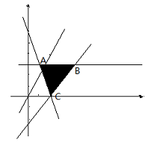
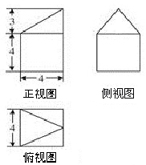
法一：由可得交点，由可得交点，由可得交点，分别代入目标函数可得最小值－7．
法二：画出图像，数形结合易得处取得最小值．
考点：简单的线性规划问题．
7．一个几何体的三视图如图所示，则该几何体的体积是（ ）
A．64
B．72
C．80
D．112
【答案】C
【解析】由三视图可知，还原为几何体为下面是正方体，上面是有一个侧面垂直于底面的四棱锥，如图所示；．
考点：1．三视图；2．简单组合体的体积．
8．已知等差数列的前n项和为， ，若 是等比数列且，则
A．64 B．128 C．-64 D．-128
【答案】C
【解析】在等差数列中，由，可得，由，可得，所以等比数列中，则，所以，可得.
考点：等差、等比数列的概念及性质

9．以下正确命题的个数为（ ）
① 命题“存在，”的否定是：“不存在，”；
② 函数的零点在区间内；
③ 函数的图象的切线的斜率的最大值是；
④ 线性回归直线恒过样本中心，且至少过一个样本点．
A． B． C． D．
【答案】D
【解析】命题“存在，”的否定是：“，”，所以①是假命题；由函数零点存在定理知②是真命题；
由得，，所以③是真命题；
线性回归直线恒过样本点中心，但不一定经过样本点，所以④是假命题；综上知正确命题的个数为2，故选D．
考点：全称命题与存在性命题，函数的零点存在定理，回归直线方程，导数的几何意义，基本不等式．
10．若直线与双曲线的交点在实轴上的射影恰好为双曲线的焦点，则双曲线的离心率为（ ）
A．2 B． C． D．4
【答案】A
【解析】由题可知其中一个交点的横坐标是，则坐标是，代入双曲线方程得：，然后变形可得：．
考点：双曲线的几何性质．
11．已知函数$f(x)={\text{ax}}^{2}−1$的图像在点处的切线与直线$8x−y+2=0$平行，若数列$\left\{\frac{1}{f(n)}\right\}$的前$n$项和为$S_{n}$，则的值为（ ）
A． B． C． D．
【答案】D
【解析】函数在处的切线方程为，即，又切线与$8x−y+2=0$平行，所以，所以
，裂项相消求和得
，故选D．
考点：1．函数在某点处的切线方程求解；2．裂项相消法求和．
12．已知函数，若互不相等，且，则的取值范围是（ ）
A． B． C． D．
【答案】C
【解析】
试题分析：由图像可知: ，，∴，∴答案选C．
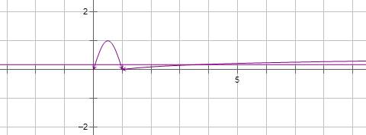
考点：函数图象．
第Ⅱ卷
本卷包括必考题和选考题两部分．第13题～第21题为必考题，每个试题考生都必须做答．第22题～第24题为选考题，考生根据要求做答．
二、填空题：本大题共4小题，每小题5分．
13．某市政府调查市民收入增减与旅游愿望的关系时，采用独立性检验法抽查了3 000人，计算发现 =6．023，则根据这一数据查阅下表，市政府可以判断市民收入增减与旅游愿望有关系的可信程度是_______
 | 0．25 | 0．15 | 0．10 | 0．025 | 0．010 | 0．005
 | 1．323 | 2．072 | 2．706 | 5．024 | 6．635 | 7．879
【答案】97．5%
【解析】∵计算发现，，∴市民收入培养与旅游欲望有关系的可信程度是 ．
考点：独立性检验的应用．
14. 在$k$中，角的对边分别为，若$a^{2}=b^{2}+\frac{1}{4}c^{2}$，则$\frac{a\text{cos}B}{c}=$______
【答案】$\frac{5}{8}$
考点：解三角形、余弦定理
能力：公式变换及运算
15．在数列中，若且，则该数列的通项公式是_________
【答案】
考点：等差数列基本性质、简单的递推数列
能力：化归与转化、计算能力
16．下列四个命题：
① 方程若有一个正实根，一个负实根，则；
② 函数是偶函数，但不是奇函数；
③ 将函数图象上所有点向右平移个长度单位，可得函数的图象；
④ 一条曲线和直线的公共点个数是，则的值不可能是．
其中正确的有________________（写出所有正确命题的序号）．
【答案】①④
【解析】$x_{1}x_{2}=a<0$,故①正确；根据定义域$x=±1$,$y=0$,所以$f\left(−x\right)=−f\left(x\right)$,所以也是奇函数，故②不正确；函数图象上所有点向右平移个长度单位，得到的是函数的图象，故③不正确；是关于对称轴对称的图像，所以与其交点个数只能是偶数个，不可能是1．故④正确．
考点：1．方程根与系数的关系；2．函数奇偶性；3．抽象函数；4．函数图像．
三、解答题:解答应写出文字说明．证明过程或演算步骤
17．(本题满分12分)
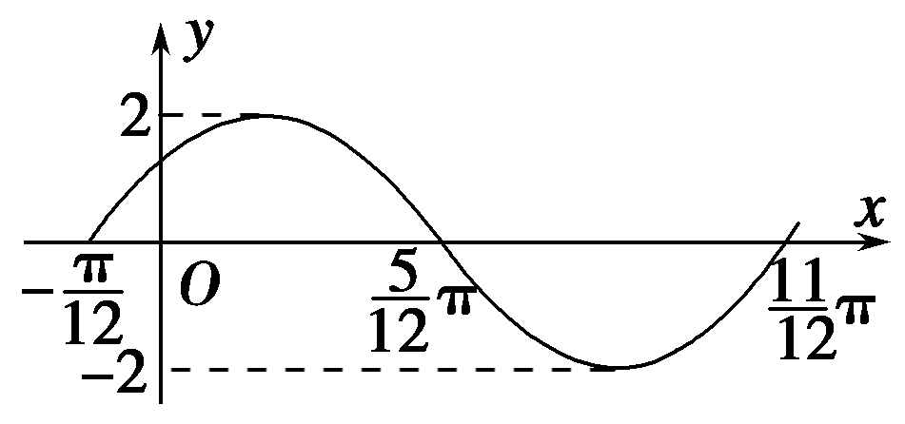
函数的一段图象如图所示．
(Ⅰ)求函数的解析式
(Ⅱ)将函数的图象向右平移个单位，得到的图象，求直线与函数的图象在内所有交点的坐标．
考点：三角公式变换、三角函数图象及性质
能力：推理运算、图形分析能力

18．(本题满分12分)
某高校在自主招生过程中招收某类特殊人才．对20位已经选拔入围的学生进行运动协调能力和逻辑思维能力的测试，其测试结果如下表：
运动  协调能力  逻辑思维能力 | 一般 | 良好 | 优秀
一般
良好
优秀
例如表中运动协调能力良好且逻辑思维能力一般的学生是4人．由于部分数据丢失，只知道从这20位参加测试的学生中随机抽取一位，抽到逻辑思维能力优秀的学生的概率为 ．
（1）求的值；
（2）从运动协调能力为优秀的学生中任意抽取2位，求其中至少有一位逻辑思维能力优秀的学生的概率．
【解析】（1）求的值，由题意，从这20位参加测试的学生中随机抽取一位，抽到逻辑思维能力优秀的学生的概率为，而由表中数据可知，运动协调能力或逻辑思维能力优秀的学生共有人，可由，解出的值，从而得的值；（2）从运动协调能力为优秀的学生中任意抽取2位，求其中至少有一位逻辑思维能力优秀的学生的概率，这显然是古典概型，由题意，运动协调能力为优秀的学生共有6位，列出从6人中任意抽取2人的方法，得方法数，找出至少有一位逻辑思维能力优秀的学生的方法数，由古典概型，可求出至少有一位逻辑思维能力优秀的学生的概率．
解：（1）由题意可知，逻辑思维能力优秀的学生共有人．
设事件：从20位学生中随机抽取一位，逻辑思维能力优秀的学生，
则．解得．所以． 5分
（2）由题意可知，运动协调能力为优秀的学生共有6位，分别记为．其中和为运动协调能力和逻辑思维能力都优秀的学生．
从中任意抽取2位，可表示为,
, ,，共15种可能．
设事件：从运动协调能力为优秀的学生中任意抽取2位，其中至少有一位逻辑思维能力优秀的学生．
事件包括,,,，共9种可能．所以．
所以至少有一位逻辑思维能力优秀的学生的概率为． 12分
考点：古典概型．
19．（本小题满分12分）
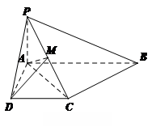
如图，已知四棱锥中，平面，底面是直角梯形，且．
（1）求证：平面；
（2）求证：平面；
（3）若是的中点，求三棱锥的体积．

【解析】
试题分析：本题主要以四棱锥为几何背景，考查线面平行、线面垂直以及三棱锥的体积等基础知识，考查学生的空间想象能力、逻辑推理能力、转化能力、计算能力．第一问，利用为直角梯形，所以得到//，利用线面平行的判定，得//平面；第二问，在中，先利用余弦定理求出的边长，再根据勾股定理判断，而，利用线面垂直的判定，平面 ；第三问，由于平面，所以到平面的距离为的一半，将转化为，作，在中，解出和的值，即和的值，即可得到的面积，从而利用三棱锥的体积公式计算体积．
解：（1）底面是直角梯形，且, ，
又平面，而平面
平面 4分
（2），，
=
则
平面，平面
又因为
平面 8分
（3）在直角梯形中，过作于点，
则四边形为矩形，
在中可得，
故
是中点，到面的距离是到面距离的一半
∴ 12分
考点：线面平行、线面垂直以及三棱锥的体积．

20． （本小题满分12分）
已知椭圆经过点，一个焦点为 ．
（1）求椭圆的方程；
（2）若直线与轴交于点P，与椭圆交于两点，线段的垂直平分线与轴交于点，求的取值范围．
【解析】（1）求椭圆的方程，已知椭圆经过点，一个焦点为，故可用待定系数法，利用焦点为可得，利用过点，可得，再由，即可解出，从而得椭圆的方程；（2）求的取值范围，由弦长公式可求得线段的长，因此可设，由得，，则是方程的两根，有根与系数关系，得，，由弦长公式求得线段的长，求的长，需求出的坐标，直线与轴交于点，可得，线段的垂直平分线与轴交于点，故先求出线段的中点坐标，写出线段的垂直平分线方程，令，既得点的坐标，从而得的长，这样就得的取值范围．
解：（1）由题意得解得，．
所以椭圆的方程是． 4分
（2）由得．
设，则有，，
．所以线段的中点坐标为，
所以线段的垂直平分线方程为．
于是，线段的垂直平分线与轴的交点，又点，
所以．
又．
于是，．
因为，所以．所以的取值范围为． 12分
考点：求椭圆的方程，直线与椭圆位置关系，二次曲线范围问题．

21．（本小题满分12分）
已知函数，其中．
（1）当时，求函数的图象在点处的切线方程；
（2）如果对于任意，都有，求的取值范围．
【解析】（1）将代入函数解析式，求出及的值，利用点斜式写出切线方程；（2）利用参数分离法将转化为，构造新函数，问题转化为来求解，但需注意区间端点值的取舍．
解：（1）由，得，所以，
又因为，所以函数的图象在点处的切线方程为；
（2）由，得，
即．设函数，则，
因为，所以，，
所以当时，，故函数在上单调递增，
所以当时，，
因为对于任意，都有成立，
所以对于任意，都有成立． 所以．
考点：1．导数的几何意义；2．参数分离法

请考生在第22、23、24三题中任选一题做答，如果多做，则按所做的第一题记分．答时用2B铅笔在答题卡上把所选题目的题号涂黑．
22.（本小题满分10分）选修4—1: 几何证明选讲．
如图，AB是⊙O的直径，C、F是⊙O上的两点，OC⊥AB，过点F作⊙O的切线FD交AB的延长线于点D．连接CF交AB于点E．
B
A
C
D
E
O
F
（1）求证：DE²=DB•DA；
（2）若DB=2，DF=4，求CE.
【解析】（1）证明：连接OF．
因为DF切⊙O于F，所以∠OFD=90°．
所以∠OFC+∠CFD=90°．
因为OC=OF，所以∠OCF=∠OFC．
因为CO⊥AB于O，所以∠OCF+∠CEO=90°．
所以∠CFD=∠CEO=∠DEF，所以DF=DE．
因为DF是⊙O的切线，所以DF²=DB•DA．
所以DE²=DB•DA． ……………… 5分
（2） $∵$DF²=DB•DA，DB=2，DF=4．
$∴$DA= 8， 从而AB=6， 则$\text{OC}=3$．
又由（1）可知，DE=DF=4， $∴$BE=2，OE=1．
从而 在$\text{Rt}Δ\text{COE}$中，$\text{CE}=\sqrt{{\text{CO}}^{2}+{\text{OE}}^{2}}=\sqrt{\text{10}}$． ………………10分

考点：圆幂定理及应用
考查能力：推理论证能力、化归转化能力

23.（本小题满分10分）选修4—4: 坐标系与参数方程．
已知曲线： (为参数)，：(为参数)．
（Ⅰ）化的方程为普通方程，并说明它们分别表示什么曲线；
（Ⅱ）若上的点对应的参数为，上的动点，求到直线： (为参数)距离的最小值．
【解析】(1) ，：.
曲线是圆心，半径等于1的圆．
曲线是中心在坐标原点，焦点在x轴上，长半轴等于8，短半轴长是3的椭圆．
(2) 当时，，故.
，的距离.
从而当，－时，取得最小值.
考点：1.参数方程和普通方程的互化. 2.点到直线的距离及最值
考查能力：运算能力、转化能力
24．（本小题满分10分）选修4—5: 不等式选讲．
已知的解集为．
（Ⅰ）求的值，
（Ⅱ）若恒成立，求的取值范围．
【解析】(1)由的解集为，
所以，当时，不合题意；当时，－，得.
(2) 记，则
所以.
考点：1.简单绝对值不等式解法；2.恒成立问题；3.绝对值的运算性质.
考查能力：转化能力、运算能力

